**山东移动位置通操作手册**

**V1.0**

smalllogo

**(版权所有，翻版必究)**

**版本内容更新记录**

|  |  |  |
| --- | --- | --- |
| **更新时间** | **版本** | **更新内容** |
|  |  |  |
|  |  |  |
|  |  |  |
|  |  |  |

目录

1 简介 3

1.1 概述 3

1.2 版本说明 3

1.3 定义 3

1.4 用户使用须知 4

2 使用说明 4

2.1 用户登录 4

2.2 主界面 7

2.3 配置管理 8

2.3.1 车辆管理 8

2.3.2 报警功能 13

2.3.3 拍照功能 17

2.3.4 指令查询 18

2.3.5 信息调度 18

2.3.6 油电路控制 18

2.3.7 频率设置 18

2.3.8 高级设置 19

2.3.9 地图编辑 21

2.3.10 企业管理 23

2.3.11 采样设置 23

2.3.12 考勤设置 24

3 模块介绍 24

3.1 系统操作快捷栏 25

3.2 组织结构树 26

3.3 信息提示栏 27

3.4 车辆报警栏 28

3.5 鹰眼功能 31

3.6 搜索功能 31

4 车辆控制 33

4.1 车辆监控 33

4.1.1 实时跟踪 33

4.1.2 轨迹回放 38

4.1.3 LBS定位 39

4.1.4 最近位置 40

4.1.5 报警轨迹 41

4.2 车辆调度 42

4.2.1 语音短信 42

4.2.2 语音调度 43

4.2.3 紧急报警 43

4.3 统计查询 43

4.3.1 日志查询 44

4.3.2 车辆状况统计 45

4.3.3 当日报警统计 45

4.3.4 紧急定位统计 45

4.3.5 用户统计 45

4.3.6 考勤位置报表 45

# 简介

## 概述

山东移动建设的位置通定位业务系统，是一个融合了GPS和LBS应用功能的综合定位业务系统，能够满足GPS行业应用、个人应用和LBS行业应用的功能需要。

满足的GPS和LBS行业范围包括长途客运、公交、出租、物流、危险品运输、汽车租赁、石油、特种车辆及海洋渔业等行业领域需求，并能结合移动公司资源优势进行可持续开发。满足的GPS个人应用主要指为私家车主提供定位类业务。

## 版本说明

产品名称为“山东移动位置通”， 当前版本号是 1.0

## 定义

**GIS**

Geography Information System 地理信息系统

**GSM**

Global System for Mobile Communication 全球移动通信系统，为第二代无线通信技术

**SMSC**

Short Message Service Center 短信息服务中心

**GPRS**

General Packet Radio Service 通用分组无线业务

**LBS**

Location Based Services定位服务，通过移动终端和移动网络的配合，确定移动用户的实际地理位置，从而提供用户所需要的与位置相关的服务信息，是利用用户位置信息进行增值服务的一种移动通信与导航融合的服务形式

**CELLID**

无线基站小区代码，是无线小区的身份唯一标示

## 用户使用须知

* + 1. 客户端补丁更新
* 自动更新

客户端启动后，先与服务器进行数据校验，并弹出补丁下载提示窗口，在客户选择同意按钮后，客户端将自动下载并更新客户端。

* 手动更新

客户可自己手动到位置通网站上下载最新客户端补丁，并在机器上更新客户端数据。

* + 1. 客户端数据保存

1．客户在使用客户端时，对客户端所进行的客户端的个性化设置，要求客户端在本机保存，保存的设置数据可以保留，并可复制到其他机器上使用。

2．凡客户在客户端上进行的关系到后台数据的变化，要求客户端能够自动与服务器保持更新。比如，客户对组织结构、成员权限设置等做的修改，要求同步到服务器保持，以保持客户的使用习惯。

* + 1. 客户端地图数据

客户端可自动与GIS系统进行数据同步，将最新GIS增量变化数据下载到本机使用。

# 使用说明

## 用户登录

用户登录系统需要输入企业代码、用户名和密码。图1

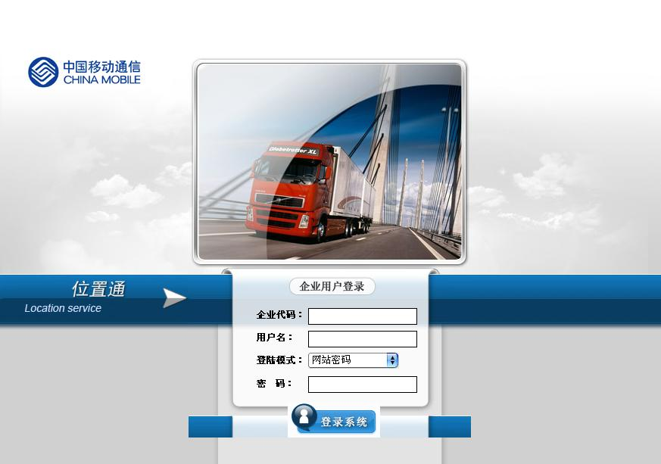

图1

登陆方式分为3种：

* 1. 固定密码

客户可以在“企业代码”栏下键入企业代码，“用户名”栏下键入系统用户名，“登录模式”选择“网站密码”最后在“密码”键入密码后，点击“系统登录”即进入位置通系统。图2

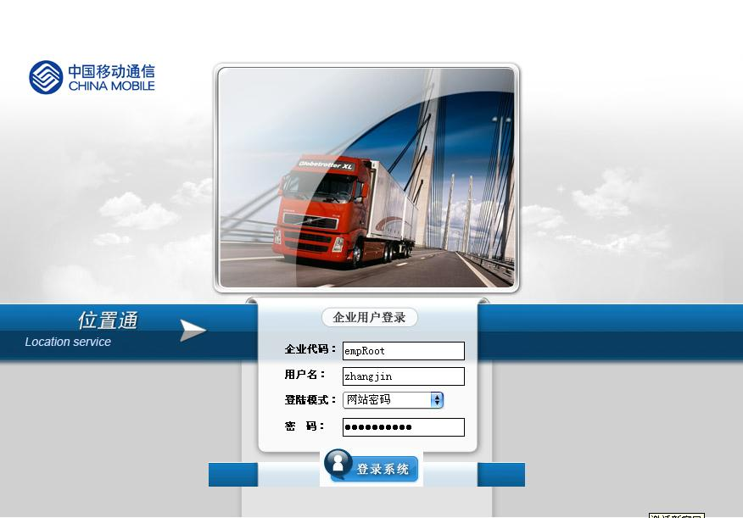

图2

不同角色的用户登录后，具有的权限不同，可以操作的内容也不同，从而确保了数据的安全性

* 1. 动态短信密码

客户以手机号码登录，“登录模式”中选择“随机短信”点击获取。客户将收到动态密码输入密码栏中，点击“系统登录”。图3：

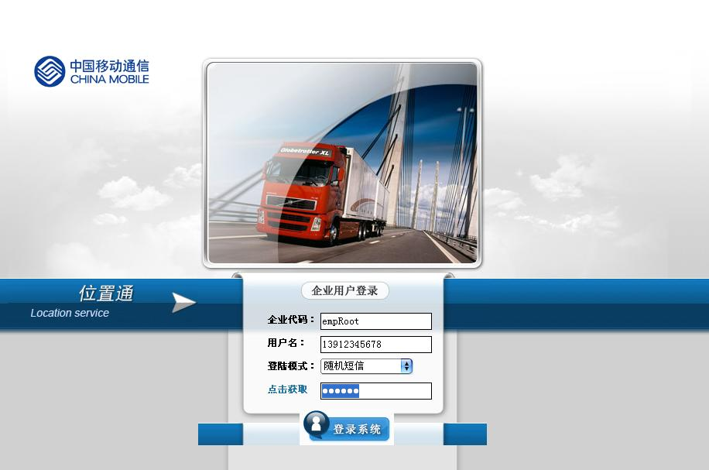

图3

密码通过系统临时下发的动态密码登录，密码下发后70秒内有效，重复申请的动态密码以最新密码为准。用户只允许一个账号在一台机器登录，不兼容多台机器使用同一个用户账号登录，如果出现客户登录中，另外申请密码的操作，系统将提示申请失败。

* 1. IP绑定

客户凭特定的IP地址进行客户端登录，并辅以软件密码狗和客户密码，以便加强客户的数据安全

## 主界面

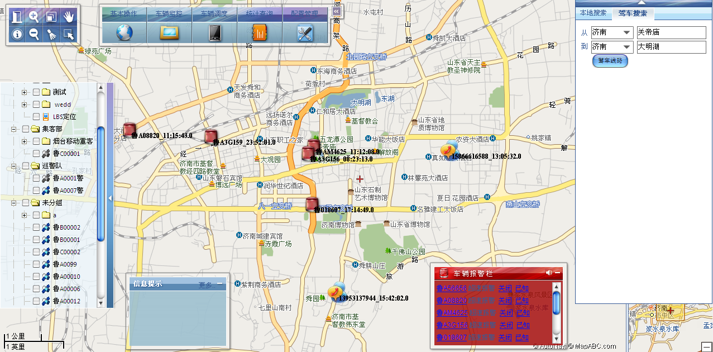

图4

* 组织结构树、信息提示栏、车辆报警栏、配置管理栏和搜索栏为可隐藏栏。
* 信息提示栏和车辆报警栏可移动，车辆报警栏右上方喇叭按钮可控制静音。

## 配置管理

用户可以在配置管理里进行企业管理设置，包括：车辆管理、报警功能、拍照功能、指令查询、信息调度、油电控制、频率设置、高级设置、地图编辑、企业管理、采样设置、考勤设置。如图5：

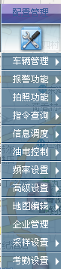

图5

### 车辆管理

用户可以在此进行组部门和终端的设置，具体包括：包括“组部门管理”，“用户可见终端组管理”，“新增车辆”，“车辆列表”，“增加车辆类型”，“车辆类型列表”如图6：

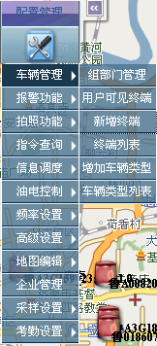

图6

1. 组部门管理

管理企业下的所有部门，可增加删除和修改部门和部门所属 如图7：

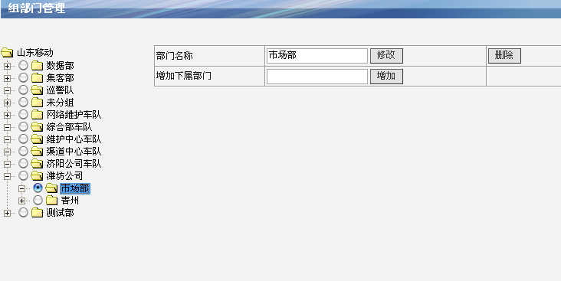

图7

1. 用户可见终端

设置所选用户可见的组部门下终端。

在 **图8** 中选择用户

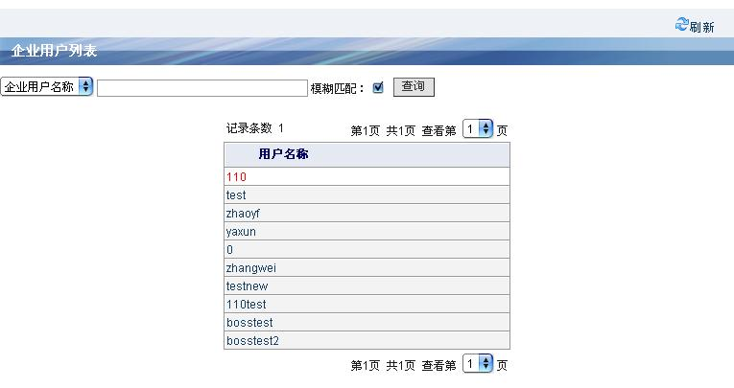

图8

单击要设置的用户名称，进入 **图9** 设置用户可见组部门

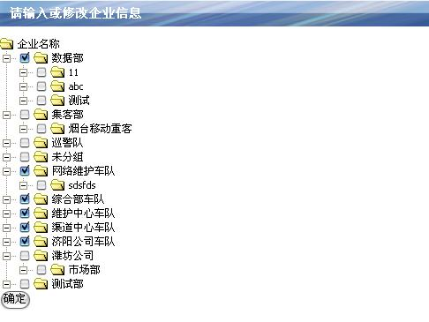

图9

1. 新增终端

* 通用输入内容：
* 定位类型： ：选择以何种方式定位。 参见 定义；
* 终端序列号 ：输入终端序列号，
* SIM 卡号 ：输入终端SIM卡号
* 终端类型 ：选择终端属于何种类型。终端类型 ？
* 所属组部门 ：在下方组织树选择终端归属组
* 选择LBS定位时 会多选择 LBS用户名 如图10

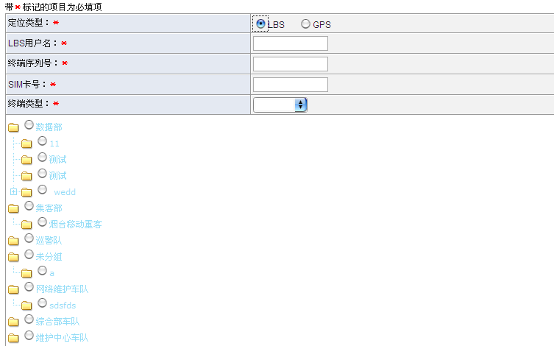

图10

* 选择GPS定位时会多出 车牌号码、司机号码、车辆类型和车辆图标 如图11：

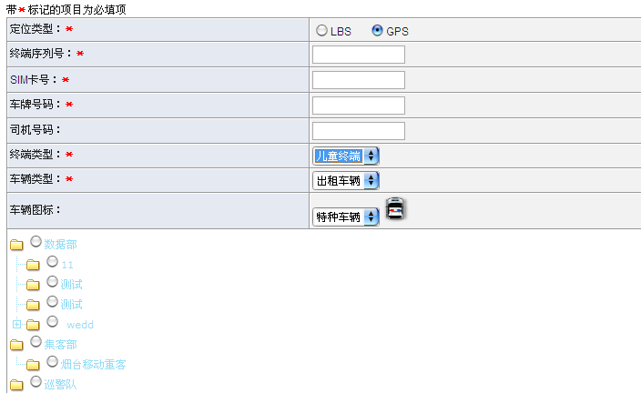

图11

1. 终端列表

显示所有车辆信息，包括名称、所属组、序列号、sim卡号、终端类型

和是否以分配组 如图12

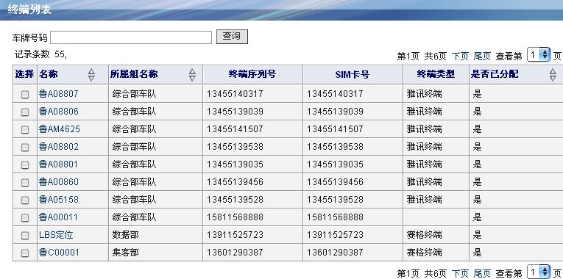

图12

点击车辆名称进行修改 如图13

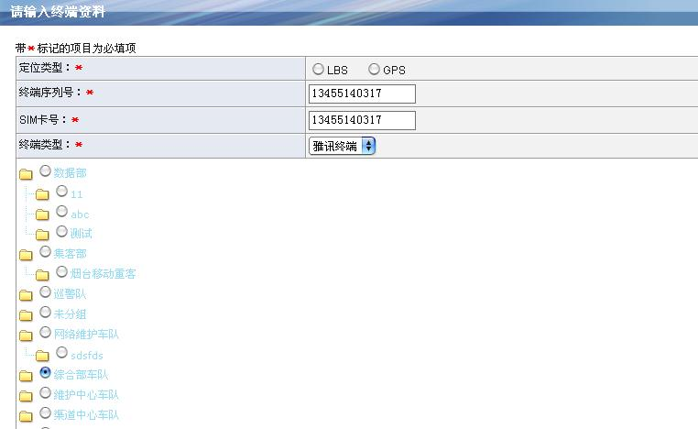

图13

1. 增加车辆类型

增加车辆类型，例如 出租车，私家车等，输入车辆类型名和描述信息。如图 14

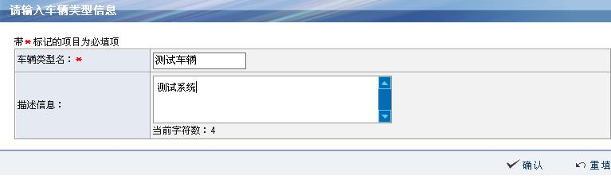

图14

1. 车辆类型列表

显示所有已增加的车辆类型，并可以对其进行修改。图15

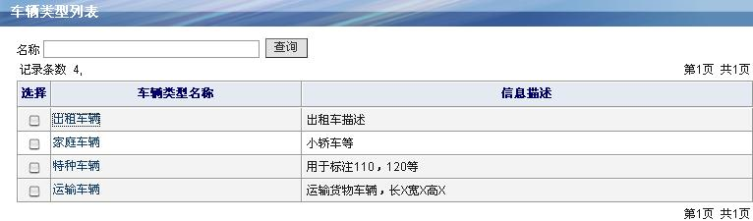

图15

### 报警功能

在此可以设置终端超速、超出范围和偏航。

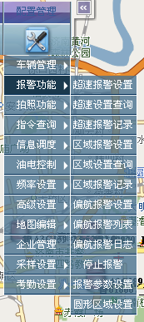

图16

1. 超速报警

中心对选定的终端调用网关适配接口下发指令到终端设置最高限速及超速持续时间，当车辆超过规定时间一直超速时，终端会主动上报报警信息，并把当前GPS位置信息自动间隔一定时间，不间断地发送到中心，直到车辆速度低于最高限速或中心取消超速报警信息后，才关闭发送

* 通过超速报警设置 设置速阀

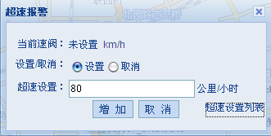

图17

* 超速设置查询中 显示所有设置过速阀的终端

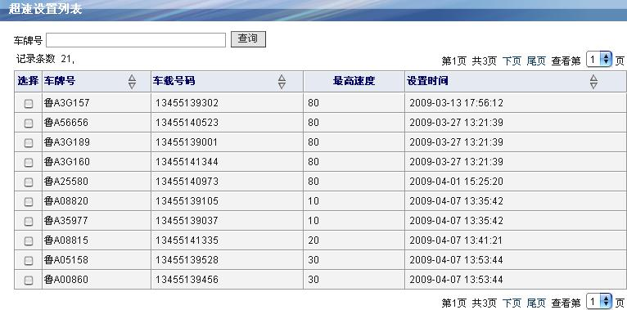

图18

* 超速报警记录中 显示超过设置速阀的车辆行驶状况

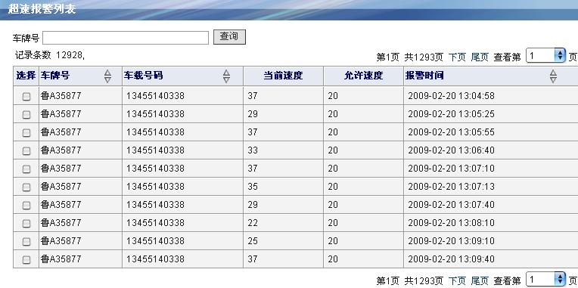

图19

1. 区域报警

通过在地图上绘制多边形，新建一个电子围栏，对车辆进出围栏进行监控

对进区域报警，选择已经建立的电子围栏，获得相应的经纬度信息，调用网关适配接口将绘制的区域限制下发到终端，当终端进入所绘制的区域之中会触发报警，并每隔一定时间，不间断地上传GPS位置信息，系统对回传的报警GPS信息进行入库保存，直到终端出了这个区域或系统主动停止报警才会关闭发送。

对出区域报警，选择已经建立的电子围栏，获得相应的经纬度信息，调用网关适配接口将绘制的区域限制下发到终端，当终端越出所绘制的区域触发报警，并每隔一定时间，不间断地上传GPS信息，系统对回传的报警GPS信息进行入库保存，直到终端进入所绘制的出区域限制，或系统主动关闭才关闭发送。

* 区域报警设置 设置报警类型和绘制报警区域

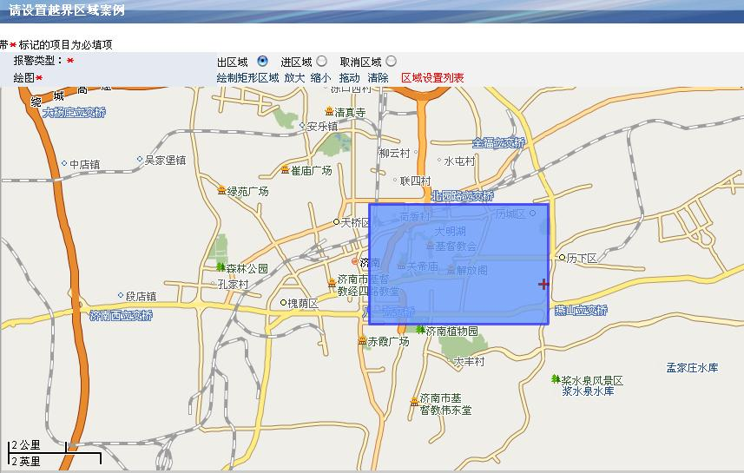

图20

* 区域报警查询 查询设置过的终端的报警区域和类型

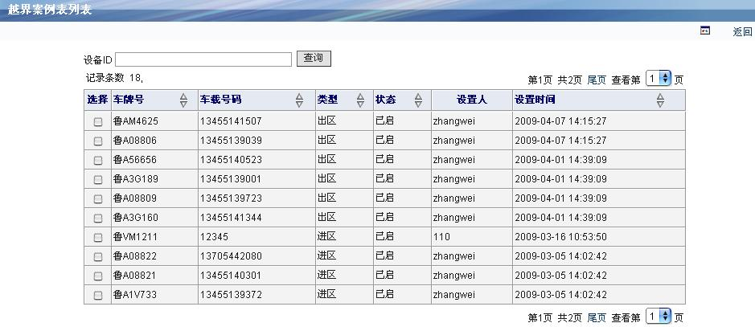

图21

* 区域报警记录 显示触发报警的车辆行驶记录

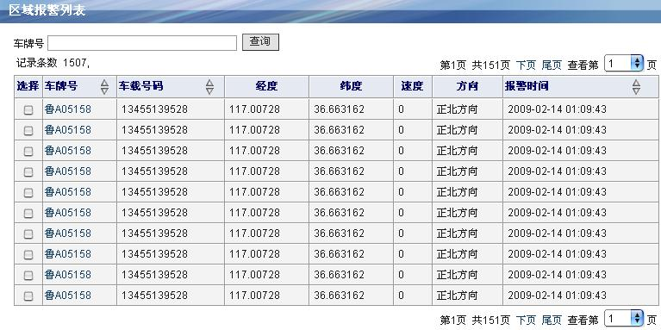

图22

1. 偏航报警

通过在地图上绘制直线，设定规定路线，对车辆偏离路线进行监控。

选择已经建立的航线，获得相应的经纬度信息，调用网关适配接口将绘制的航线限制下发到终端，当终端偏离航线时会触发报警，并每隔一定时间，不间断地上传GPS位置信息，系统对回传的报警GPS信息进行入库保存，直到终端回归正确航线或系统主动停止报警才会关闭发送。

* 偏航报警设置 绘制规定的航线和选择按照此航线行驶的车辆

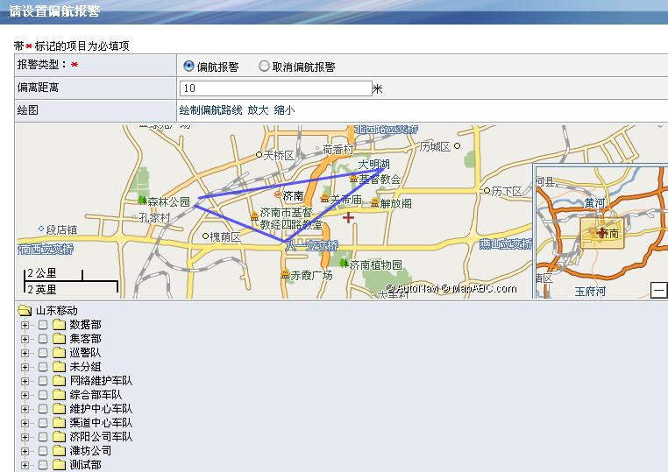

图23

* 偏航报警查询 查询为车辆设置的航线

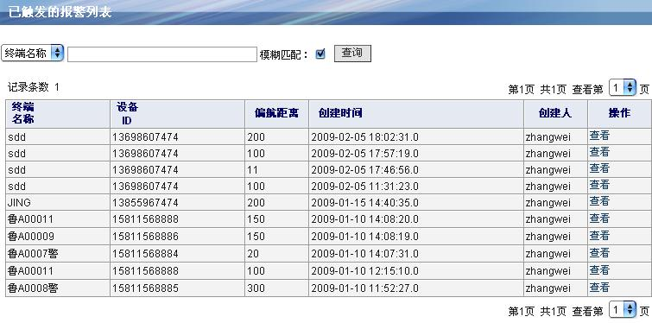

图24

* 偏航报警日志 查询偏航记录

1. 停止报警

终端的报警信息在没有撤离触发条件时，终端会一直主动不间断地发送报警GPS位置信息到中心，当中心对发现的报警信息进行处理以后，可以发送停止报警指令到终端，停止终端继续上传报警信息

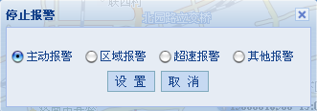

图25

1. 报警参数设置

设置报警持续时间， 报警间隔，报警次数 。

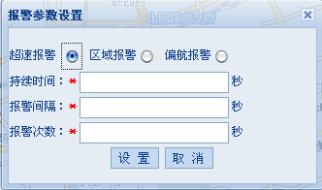

图26

1. 圆形区域设置

### 拍照功能

从系统下发图片拍摄指令到终端，终端收到指令后开始拍照并把所拍摄图片由网关处理保存到数据库，对终端上传的照片系统可以进行查询及删除，系统能够对拍照时的位置进行定位。

### 指令查询

显示所有发送到终端的指令列表

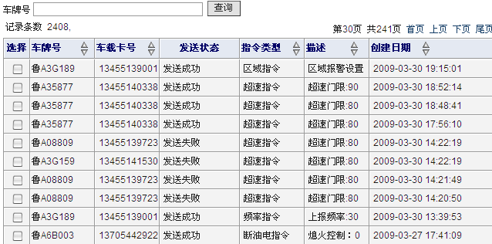

图27

### 信息调度

调度管理主要是从系统输入调度信息调用网关适配接口下发到终端，终端也能够对收到的信息进行回复，并把上下行信息入库保存，以便查询，同时具有删除信息功能

### 油电路控制

系统对选定的终端调用网关适配的接口，下发断油电或恢复断油电功能对车辆油电路进行无线控制，当远程锁定车辆油路/电路时，终端会掐断车辆的油/电路,车辆发动机停转，无法启动；下发恢复指令时，车辆就又会可以接通油电路

### 频率设置

设置终端上报的频率，单位为秒

### 高级设置

用户、角色、权限的创建、分配管理

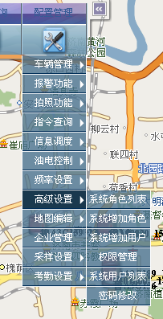

图28

1. 系统角色列表

列出所有已存在角色 **图29**，并管理授权角色，分配角色的权限 **图30。**

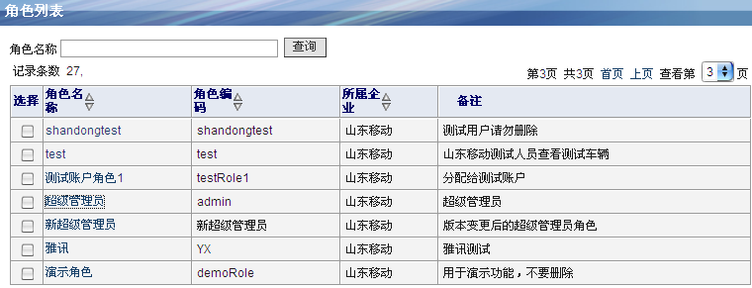

图29

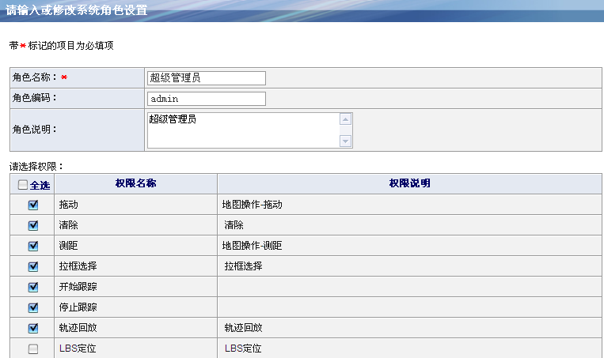

图30

1. 系统增加角色

增加企业内新角色并赋予权限 **图31**

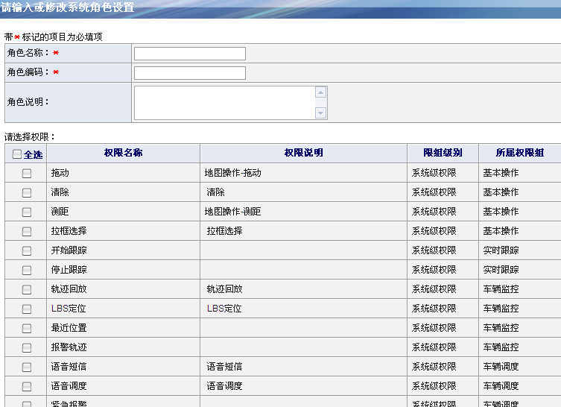

图31

1. 系统增加用户

增加新用户，并与系统内角色关联。图32

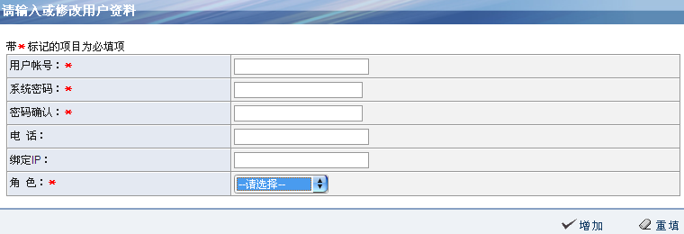

图32

1. 权限管理

权限管理是对不同权限的用户，分配管理对应权限的资源

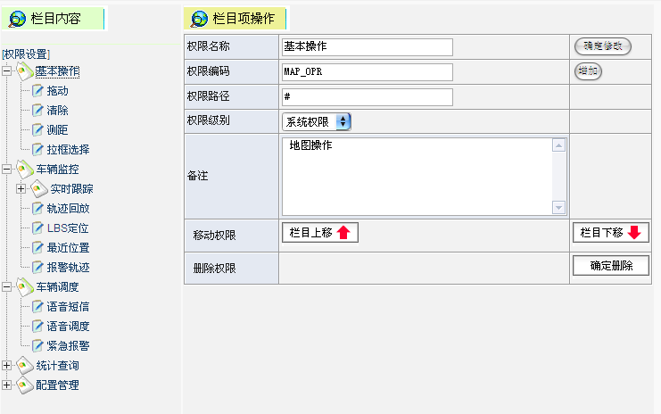

图33

1. 系统用户列表

列出企业下所有可登陆用户资料，关联角色。

1. 密码修改

修改登陆用户的密码。 修改密码时需要先用手机获得验证码

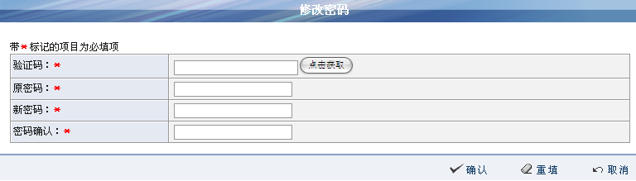

图34

### 地图编辑

对地图进行编辑，设置图层和图层上的poi，方便用户设置参照物和标记

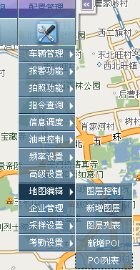

图35

1. 图层控制

设置可显示的图层

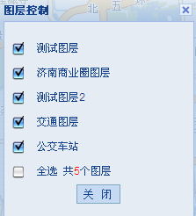

图36

1. 新增图层

增加新的图层，设置图层名称、描述和可见性

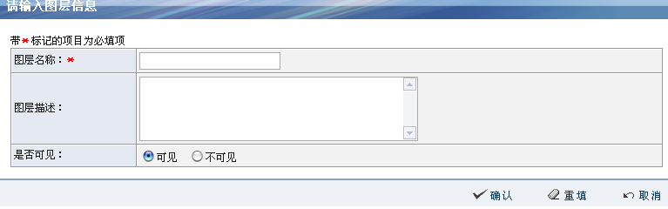

图37

1. 图层列表

列出现有图层 **图38**，点击可进入编辑图层界面 **图39**

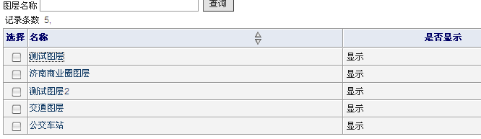

图38

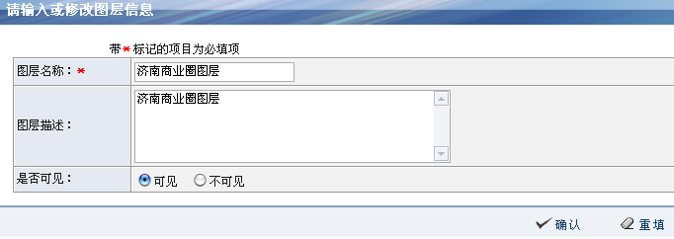

图39

1. 新增POI

在图层上增加POI，可设置为点、线、面

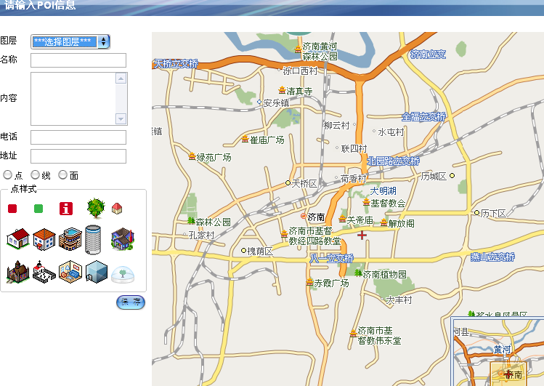

图40

1. POI列表

列出已有POI的信息，并可在此编辑

### 企业管理

### 采样设置

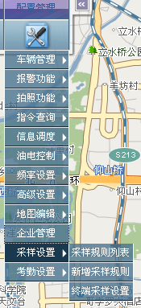

图41

采样设置提供给用户定义好的采样规则，系统自动定时对采用采样规则的人员进行定位操作的功能

1. 采样规则列表

显示定义好的采样规则，用户可在此修改已有的采样规则。

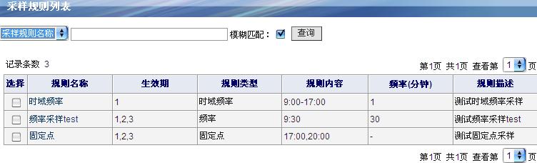

图42

1. 新增采样规则

用户可自定义新的采样规则。

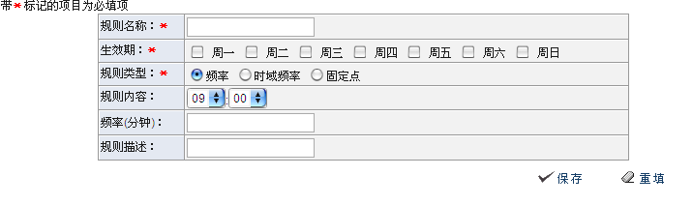

图43

1. 终端采样设置

为组部门内终端选择采样规则。

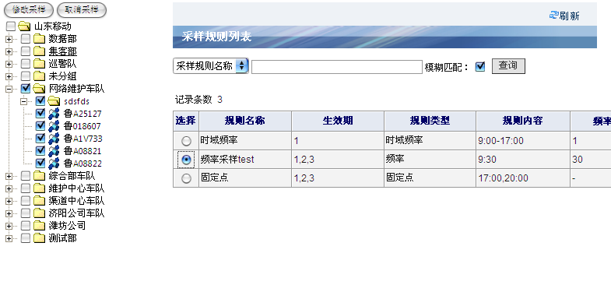

图44

### 考勤设置

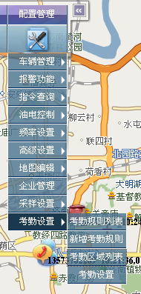

图45

考勤设置提供给用户对终端考勤管理的功能。用户可以在此设置规则监控终端考勤。

1. 考勤规则设置

设置生效期、规则内容和考勤区域

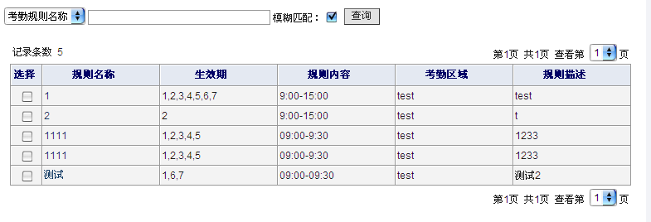

图46

1. 考勤设置

为需要设置考勤的终端选择考勤规则。

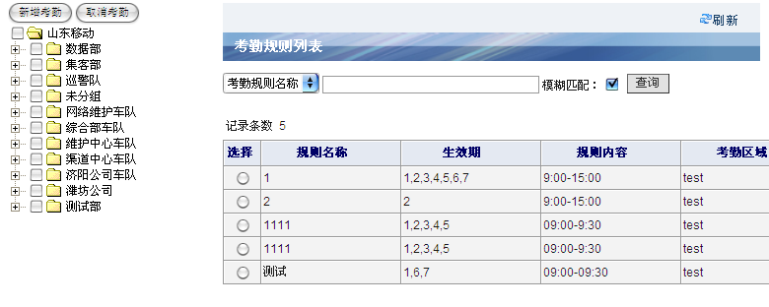

图47

# 模块介绍

系统操作快捷栏 本地搜索&驾车搜索

配置管理



组织结构树

信息提示栏 车辆报警栏 鹰眼

## 系统操作快捷栏

位于地图窗口的左侧的上方有一排快捷栏按钮，是常用的地图操作，鼠标在按钮上略做停留，屏幕上将会出现有关该按钮的提示信息。以下将逐一介绍各按钮的功能。



放大放大 缩小缩小 全图全屏 清除清除 拖动拖动 1框选 C:\Documents and Settings\ZhangJin\桌面\截图\帮助.jpg帮助C:\Documents and Settings\ZhangJin\桌面\截图\退出.jpg退出

1. **放大：**点击放大按钮后，以“十”字中心对地图进行放大操作。
2. **缩小：**点击缩小按钮后，以“十”字中心对地图进行缩小操作。
3. **全屏：**显示地图全部范围。在地图页面上进行多步操作后，点击“全屏”界面立即跳转到系统登录后默认视野范围。
4. **清除：**刷新地图显示，该操作将会清除所有临时产生的地物及标注，复位地图显示。
5. **拖动：**点击“拖动”按钮后，可随心所欲通过鼠标拖动窗口。
6. **框选：**选择当前实时跟踪中的被跟踪车辆，可以对车辆进行当日轨迹回放、 轨迹回放、语音调度、短信调用等
7. **帮助：**系统使用帮助。
8. **退出：**系统注销，返回登录页面。

## 组织结构树

位于地图左侧可隐藏菜单显示所有组部门的结构和其组内所有可见终端。

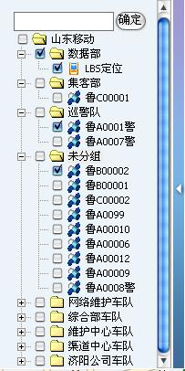

图48

* 不同图标区分LBS / GPS 定位，(LBS-手机图片标注 GPS-卫星图片标注)

终端在线显示

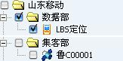

图49

* 显示实时追踪车辆当前是否在线状态，以不同图标显示，不在线车辆图标置为灰色。
* 对实时追踪车辆进行定位显示，双击机构树中处于实时追踪状态的车辆，终端当前位置为中心点定位于地图当中，如果双击当前未在实时追踪中的车辆提示用户车辆没有在实时追踪中，可以使用方便执行最新位置操作获取当前车辆位置并标注在地图中，既在提示信息过程中用户可以执行最近位置操作。

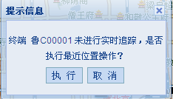

图50

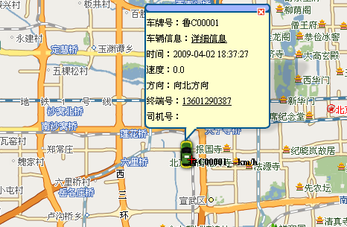

图51

* 选择终端后会在地图上以车辆图表的形式显示，并列出详细信息如图
* 点击详细信息可显示车辆类型，设置车辆类型在 配置管理 » 车辆类型列表
* 点击终端号可发送语音调度
* 不通权限的用户对树结构有不同的操作和修改权限



## 信息提示栏

所有操作反馈信息均在此显示，同时信息提示栏中提过查看“更多”功能，查询当前最近10条操作日志记录

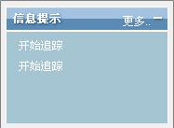

图52

## 车辆报警栏

* 图右侧车辆报警栏弹出信息窗口，显示所选车报警信息并带有声音提示。可以根据情况点击“关闭”“已知”也可以查询报警车辆所在位置等详细信息，车辆报警栏右上方喇叭按钮可控制静音。

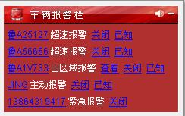

图53

* 超速报警

点击地图上的C:\Documents and Settings\ZhangJin\桌面\截图\超速.jpg图标可详细显示车辆的名称、时间、限速、速度、方向、卡号、报警类型

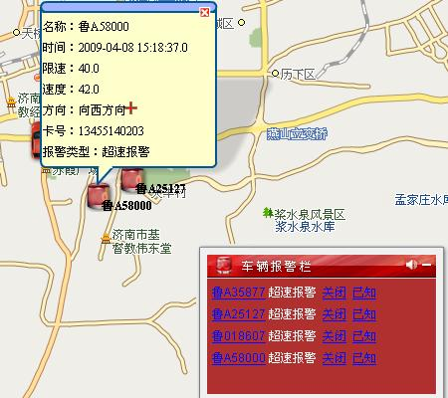

图54

* 区域报警

点击地图上C:\Documents and Settings\ZhangJin\桌面\截图\区域.jpg图标可详细显示车辆的名称、时间、速度、方向、卡号、报警类型

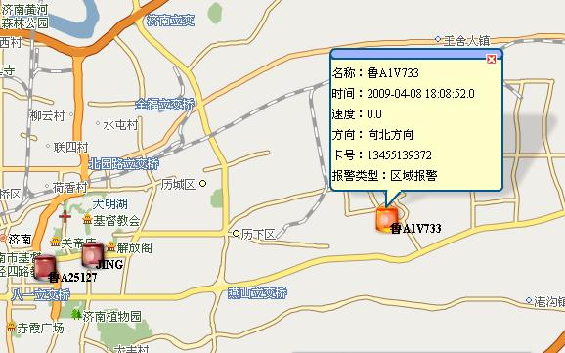

图55

* 紧急报警

点击地图上C:\Documents and Settings\ZhangJin\桌面\截图\主动.jpg图标可详细显示车辆的名称、时间、被叫号码、卡号、报警类型

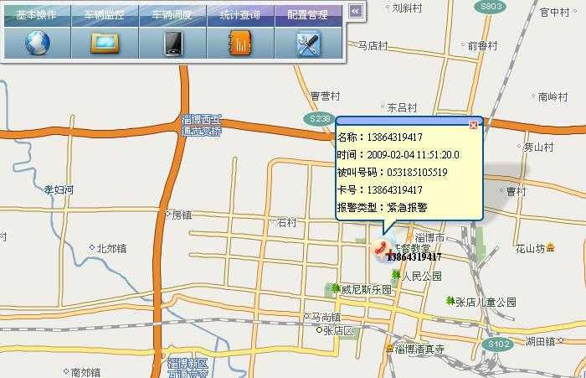

图56

* 主动报警

点击地图上的C:\Documents and Settings\ZhangJin\桌面\截图\111.jpg图标可详细显示车辆的名称、时间、速度、方向、卡号、报警类型

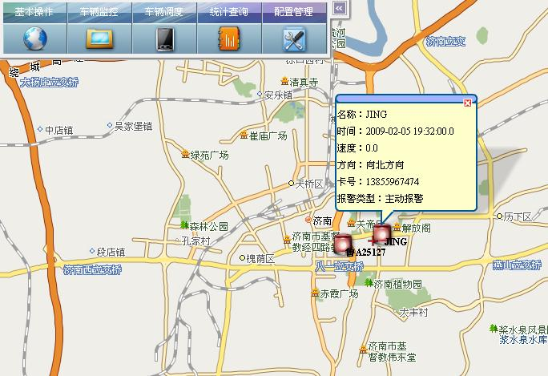

图57

## 鹰眼功能

地图右下侧的小地图窗口，可以显示屏幕显示地图位置在全地图中的位置，比如屏幕地图在济南是市中区，鹰眼中将显示市中区在山东省（可以在中国地图与省地图间切换）的位置。

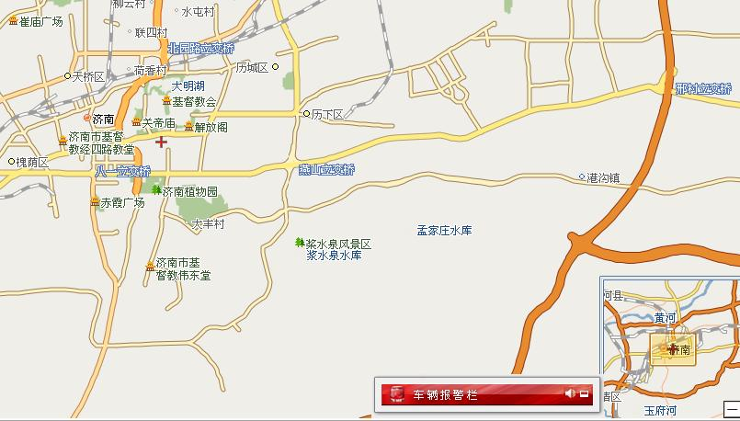

图58

## 搜索功能

1. 本地搜索

选择所在城市，查找处输入要搜索的地点，如：山东省人民政府。

C:\Documents and Settings\ZhangJin\桌面\截图\地图搜索.jpg

图搜索完毕，左侧显示相关文字信息，地图十字标明搜索地点所在位置。图59

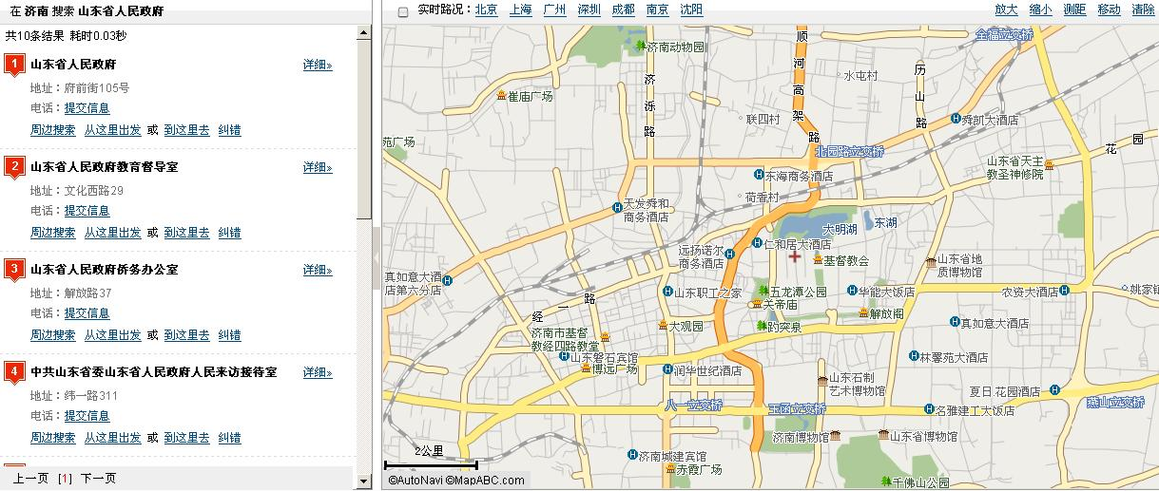

图59

1. 驾车搜索

查询某一点到另一点（可以垮城市查询），如济南市人民广场到火车站，驾车查询

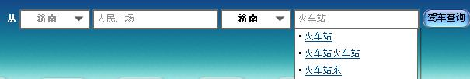

搜索完毕，左侧将显示详细的文字信息，地图上已动画的方式显示路线图。图60

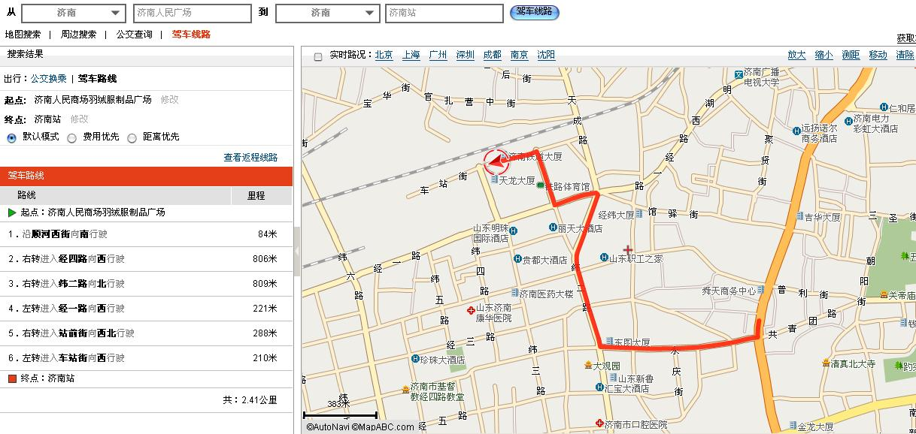

图60

# 车辆控制

## 车辆监控

用户可以对一个或多个车辆进行实时监控，当选中的时候，会查询所选中终端在数据库中的最后一条记录，并调用地图API在地图上进行标注；对标注在地图上的车辆终端，如果没有从系统中取消选中等，可以实时在地图上看到标注点的变化情况，使用户能够实时掌握终端的最新动态。

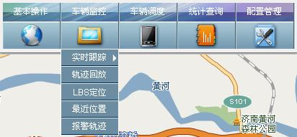

图61



### 实时跟踪

1、选择要监控的车辆。**图62**:

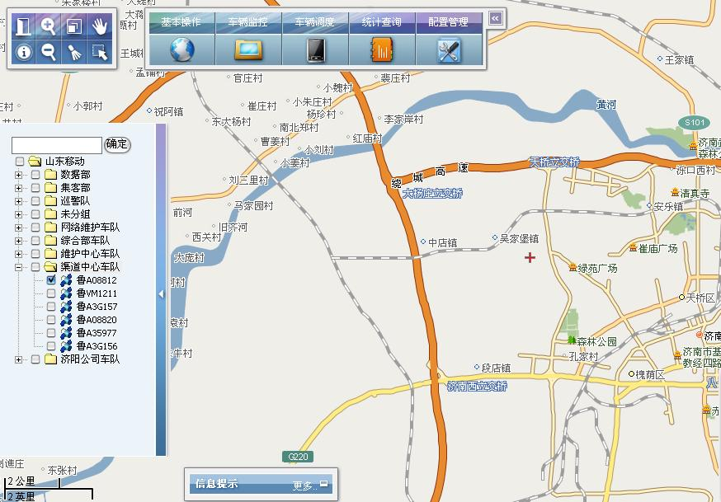

图62:

1. 在“车辆监控”项中选择“实施跟踪”出现两个选项“开始跟踪”，“停止跟踪”

**图63**:

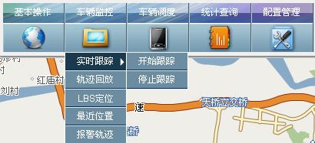

图63:

1. 点击“开始跟踪”将对选择的车辆进行监控，地图上出现车辆的位置。图64：

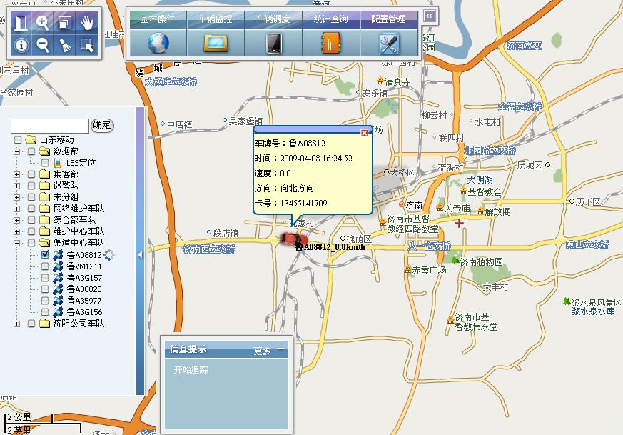

图64

1. 点击地图上车辆图标，右键出现相应选项

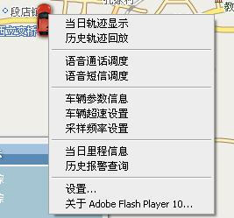

图65

1. “当日轨迹显示”显示此车辆当日行驶轨迹。

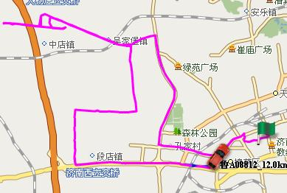

图66

1. “历史轨迹显示”显示此车辆历史行驶轨迹，通过年、月、日、时、分进行相应的查询
2. “语言通话调度”

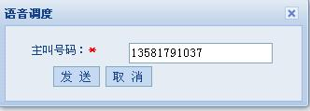

1. “语音短信调度”

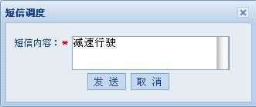

1. “车辆参数信息”

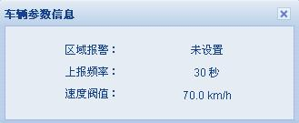

1. “车辆超速设置”

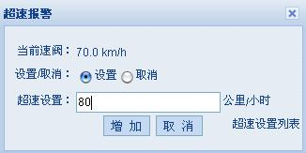

1. “采样频率设置”

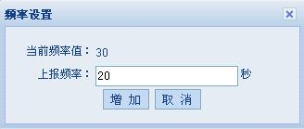

1. “当日里程信息”

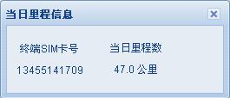

1. “历史报警查询”

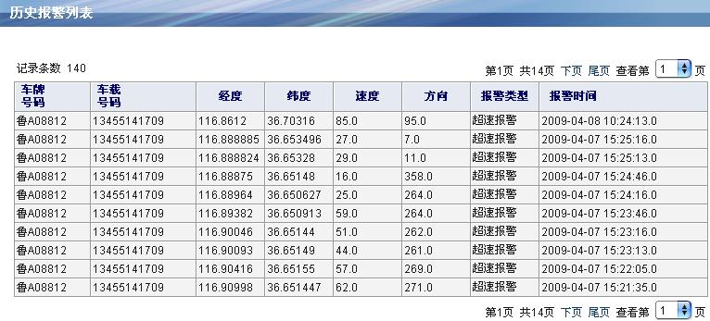

图67

1. 点击“停止跟踪”，将停止对选择的车辆进行监控。

### 轨迹回放

此功能是取得所选中人员位置信息

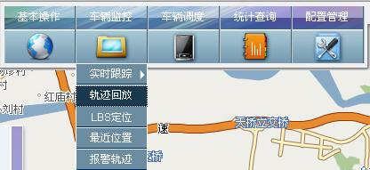

图68

1. 点击“轨迹回放”IE浏览器会弹出一个窗口。图69

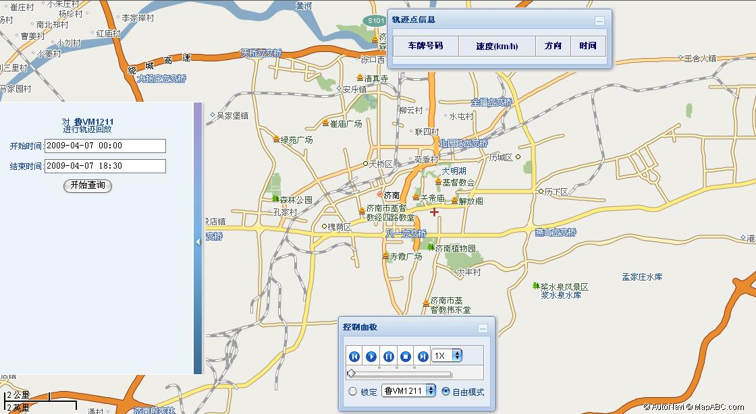

图69

1. 提示输入要查询的起始和结束时间，可以精确到年、月、日、时、分。图15：

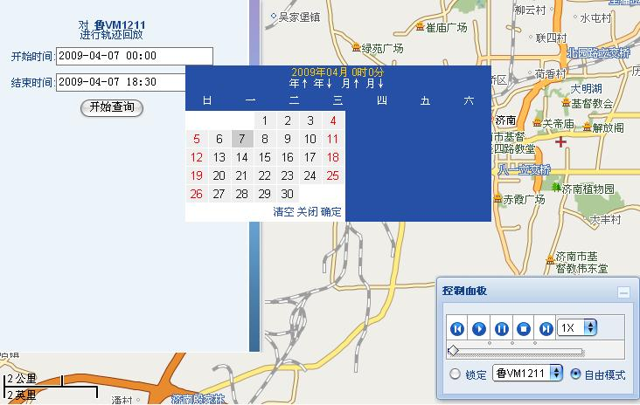

图70

（3）确认后直接在地图上显示要回放的车辆历史轨迹，同时在下面显示一个透明的播放工具栏（包括播放、暂停、前跳、后跳、结束等按钮），点击播放后，进行车辆的轨迹回放。图71：

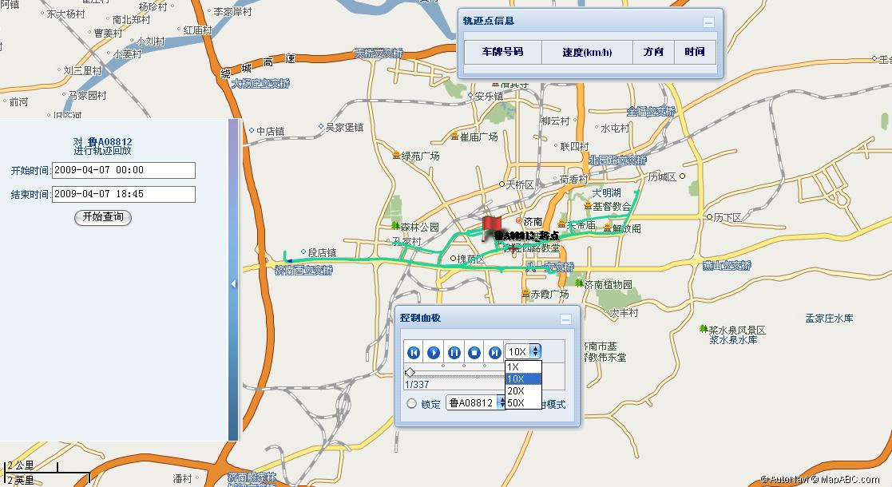

图71：

### LBS定位

当GPS不能对车辆进行定位时，使用LBS对车辆进行定位

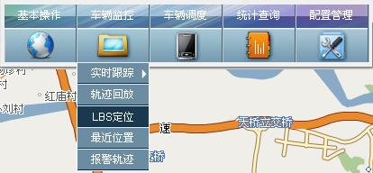

图72

### 最近位置

根据定位服务器对定位设备的采样率获取历史轨迹，对于人员的位置信息回放可以让企业管理者更好的分析企业移动资源分配、运作情况。图73

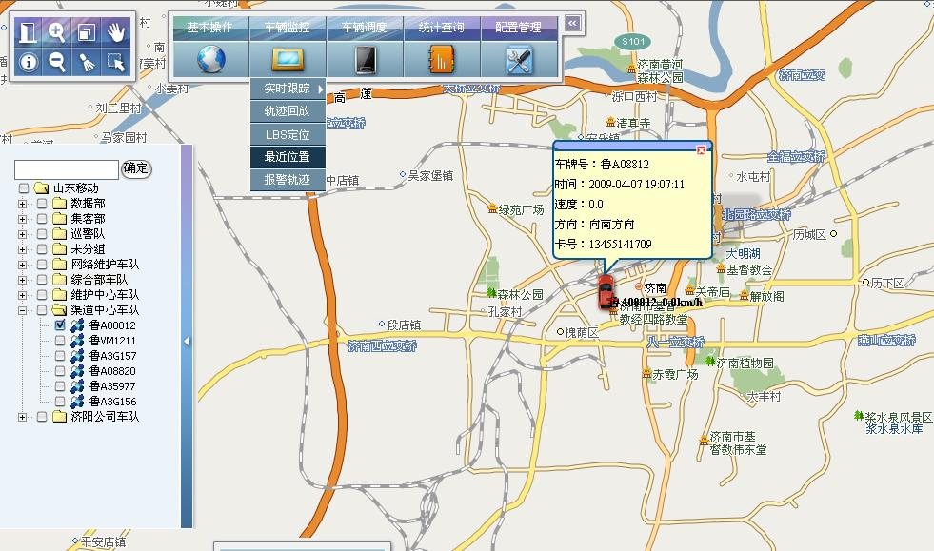

图73

### 报警轨迹

1. 此功能是取得所选中人员报警位置信息

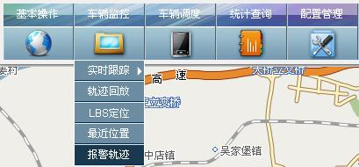

图74

1. 提示输入要查询的起始和结束时间，可以精确到年、月、日、时、分。图75

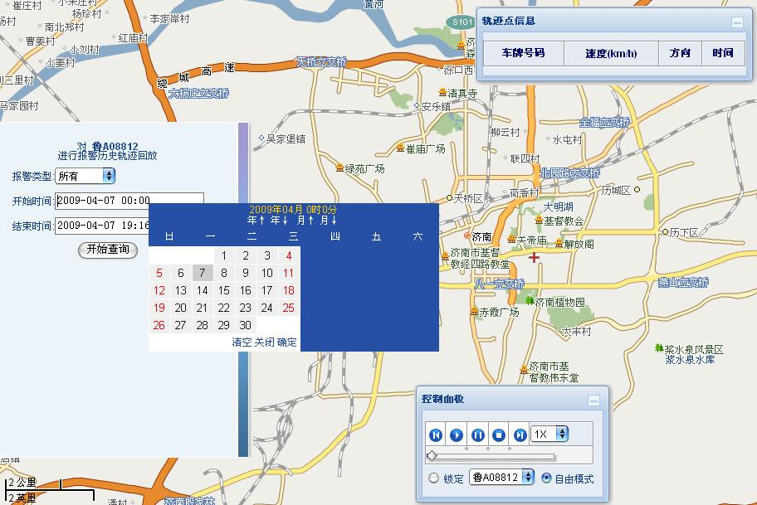

图75

1. 确认后直接在地图上显示要回放的车辆历史轨迹，同时在下面显示一个透明的 播放工具栏（包括播放、暂停、前跳、后跳、结束等按钮），点击播放后，进行车辆的轨迹回放。

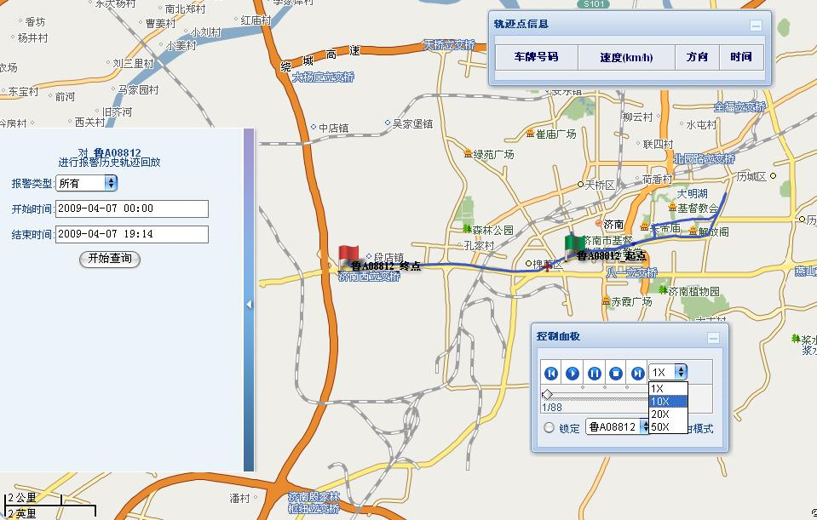

图76

## 车辆调度

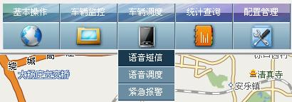

图77

### 语音短信

点击“语言短信”后在屏幕中间出现一个发送短信的对话框，可以对车载终端和司机发送短信,在车载终端转变为语音播放

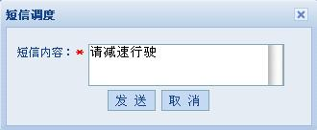

图78

### 语音调度

选中车辆后，点击“语音调度”，可以呼叫所选车的车载终端，进行语音通话调度

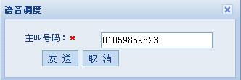

图79

注：（1）对语音调度，车载终端不需要按键应答，而是无条件应答。

（2）对特殊行业应用，比如出租车，语音调度功能将配合车辆位置管理、呼叫客户位置信息一起使用，以便为客户提供优质的服务。需要车载终端支持。

### 紧急报警

通过特殊平台如110 上报位置报警，上报信息包括请求者号码被叫者号码

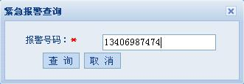

图80

## 统计查询

统计数据记录日志供用户查询

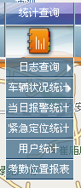

图81

### 日志查询

日志查询包括登陆日志和操作日志

* 登录日志记录企业用户或家庭用户登录系统的时间、登录IP、登录成功与否、登录失败原因。

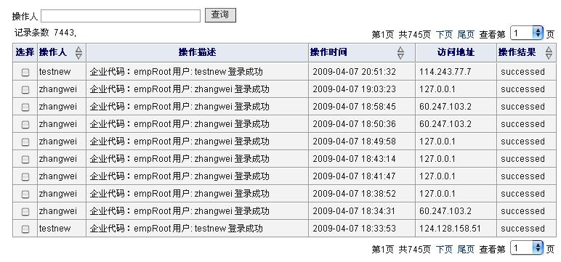

图82

* 操作日志记录企业用户或家庭用户登录系统后操作功能记录，记录操作人、操作时间、操作对象、操作描述等

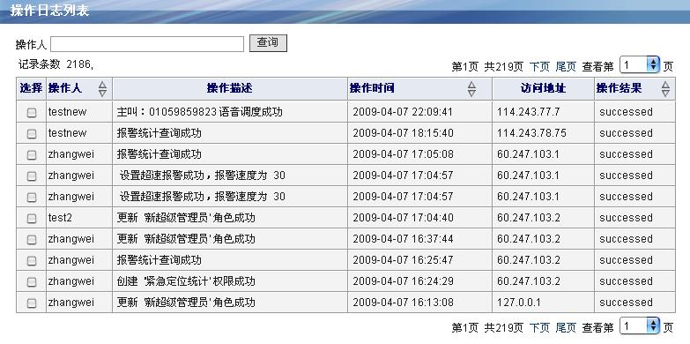

图83

### 车辆状况统计

车辆状况记录所有车辆运行状况，包括各种报警次数、平台通话短信次数和行驶里程，可分为按月统计、按年统计、按日统计、自定义统计。

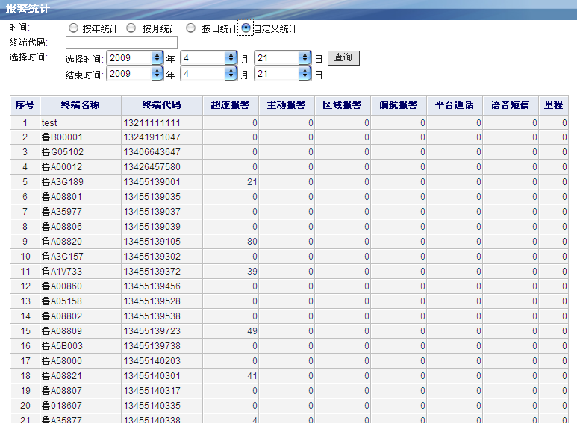

图84

### 当日报警统计

弹出地图显示当天报警状况

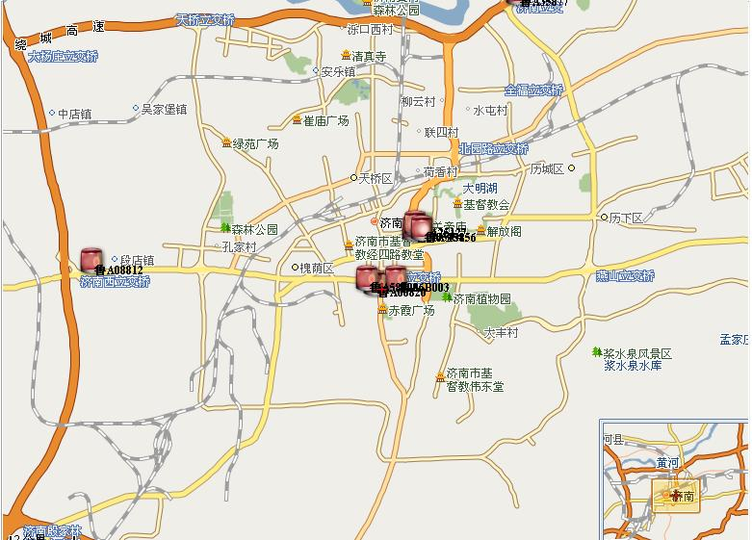

图85

### 紧急定位统计

可查询所有紧急定位的记录。

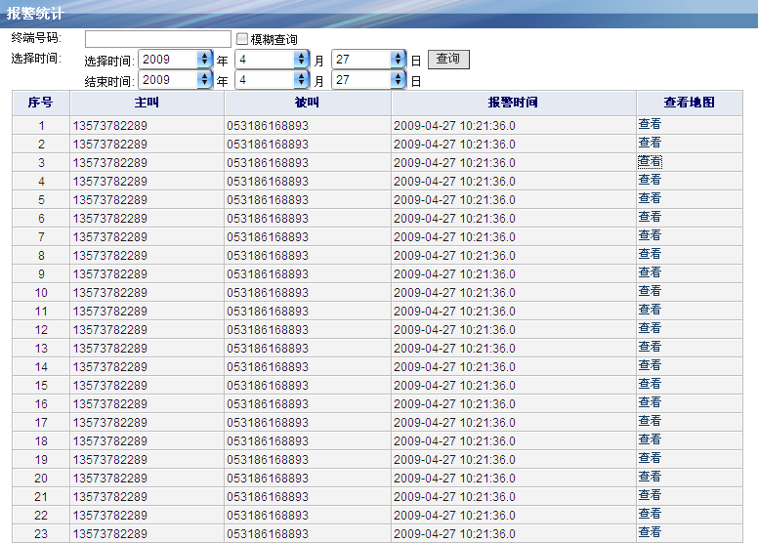

图86

### 用户统计

可查看新增和离网的企业用户和个人用户

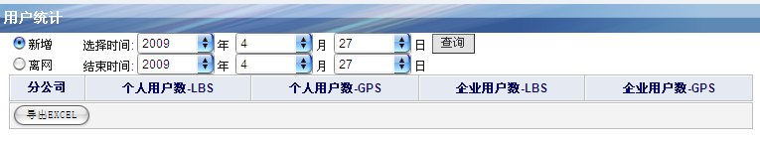

图87

### 考勤位置报表

查看所有设置考勤规则的终端的考勤情况。

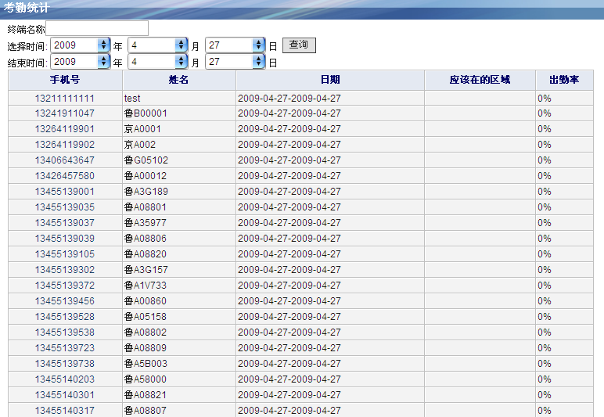

图88